ЗатверджЕНО

Наказ Міністерства охорони
здоров’я України
29.09.2022 № 1767
Реєстраційне посвідчення
№ UA/16346/01/01
UA/16346/01/02

ІНСТРУКЦІЯ
для медичного застосування лікарського засобу

ГАЛАЗОЛІН® КОМБІ
(GALAZOLIN® COMBI)

Склад:
діючі речовини: xylometazoline; dexpanthenol;
1 мл розчину містить 1 мг ксилометазоліну гідрохлориду та 50 мг декспантенолу або 0,5 мг ксилометазоліну гідрохлориду та 50 мг декспантенолу;
одне розпилення 0,1 мл розчину містить 0,1 мг ксилометазоліну гідрохлориду та 5 мг декспантенолу або 0,05 мг ксилометазоліну гідрохлориду та 5 мг декспантенолу;
допоміжні речовини: динатрію фосфату додекагідрат, калію дигідрофосфат, бензалконію хлориду розчин, вода очищена.

Лікарська форма. Спрей назальний, розчин.
Основні фізико-хімічні властивості: безбарвна прозора рідина.

Фармакотерапевтична група. Протинабрякові та інші ринологічні препарати для місцевого застосування. Симпатоміметики, комбінації, за винятком кортикостероїдів. Код АТХ R01A B06.

Фармакологічні властивості.
Фармакодинаміка.
Лікарський засіб ГАЛАЗОЛІН® КОМБІ – це комбінований препарат, що містить альфа-симпатоміметик та аналог вітаміну для місцевого застосування на слизову носа. Ксилометазолін чинить судинозвужувальну дію, внаслідок чого усувається набряк слизової оболонки. Декспантенол є похідною пантотенової кислоти, що сприяє загоюванню ран та захищає слизові оболонки.
Ксилометазоліну гідрохлорид
Ксилометазолін – це похідна імідазоліну, альфа-адренергічний симпатоміметик. Він є безпосереднім антагоністом альфа-адренорецепторів. Препарат спричиняє звуження кровоносних судин слизової оболонки, внаслідок чого усувається набряк, зменшується гіперемія слизових оболонок носоглотки та кількість ексудату. Зменшення гіперемії слизової оболонки носа полегшує носове дихання у пацієнтів із симптомами порушення прохідності носових ходів у період застуди та після хірургічних втручань у носовій порожнині.
Початок дії зазвичай настає через 5–10 хвилин, його проявом є полегшення носового дихання внаслідок усунення набряку та покращення виведення виділень.
Декспантенол
Декспантенол є спиртовим аналогом пантотенової кислоти (вітамін В₅) та завдяки проміжній конверсії має таку ж біологічну активність, як і пантотенова кислота. Пантотенова кислота та її солі є водорозчинними вітамінами, які, як і коензим, беруть участь у багатьох метаболічних процесах, включаючи сприяння синтезу білків та кортикоїдів, а також продукування антитіл. Коензим А також бере участь в утворенні ліпідів, з яких, зокрема, складається секрет сальних залоз, що має важливу захисну функцію. Крім того, коензим А відіграє роль у ацетилюванні аміноцукрів, які є основним будівельним матеріалом для різних мукополісахаридів.
Декспантенол захищає шари епітелію та сприяє загоюванню ран.
Фармакокінетика.
Ксилометазоліну гідрохлорид
Іноді назальне застосування призводить до того, що значна кількість ксилометазоліну абсорбується, спричиняючи системний вплив, наприклад на центральну нервову та серцево-судинну систему.
Фармакокінетичні дані щодо людей відсутні.
Декспантенол
Декспантенол абсорбується через шкіру та зазнає каталізованого ензимом окиснення до пантотенової кислоти. Вітамін переноситься в плазму крові у зв’язаній з протеїном формі. Як важливий структурний елемент пантотенова кислота об’єднується з коензимом А та розповсюджується по організму. Детальні дослідження метаболізму у шкірі та слизових оболонках відсутні. 60–70 % прийнятої перорально дози виділяється зі сечею, 30–40 % – з калом.

Клінічні характеристики.
Показання.
- Закладеність носа під час гострого риніту;
- сприяння загоюванню шкіри навколо носових ходів та пошкоджень слизової оболонки в носовій порожнині;
- вазомоторний риніт (rhinitis vasomotorica);
- порушення носового дихання після хірургічних втручань у носовій порожнині.

Протипоказання.
- Підвищена чутливість до ксилометазоліну гідрохлориду, декспантенолу або до будь-якої допоміжної речовини лікарського засобу;
- атрофічний риніт (rhinitis sicca);
- трансфеноїдальна гіпофізектомія та хірургічні втручання з оголюванням мозкової оболонки в анамнезі;
- гострі коронарні захворювання, включаючи серцеву астму;
- закритокутова глаукома;
- гіпертиреоз;
- супутнє лікування інгібіторами моноаміноксидази (МАО) та протягом 2 тижнів після припинення їх застосування;
- період вагітності або годування груддю.
Лікарський засіб ГАЛАЗОЛІН® КОМБІ (0,5 мг + 50 мг)/мл не слід застосовувати дітям віком до 2 років.
Лікарський засіб ГАЛАЗОЛІН® КОМБІ (1 мг + 50 мг)/мл не слід застосовувати дітям віком до 6 років.

Взаємодія з іншими лікарськими засобами та інші види взаємодій.
Ксилометазоліну гідрохлорид
Одночасне застосування з транілципроміном, інгібіторами МАО, три- або тетрациклічними антидепресантами або з β-адреноблокаторами може призвести до підвищення артеріального тиску внаслідок впливу цих препаратів на серцево-судинну систему.
Слід уникати одночасного застосування ксилометазоліну з іншими симпатоміметичними препаратами (наприклад, з ефедрином, псевдоефедрином) через їх сумісну дію.
Декспантенол
Не проводилися дослідження щодо взаємодії.

Особливості застосування.
Цей лікарський засіб слід застосовувати лише після ретельного оцінювання співвідношення ризик/користь:
- пацієнтам, які застосовують інгібітори МАО та інші лікарські засоби, що мають здатність підвищувати артеріальний тиск;
- пацієнтам з підвищеним внутрішньоочним тиском, особливо у разі закритокутової глаукоми (див. розділ «Протипоказання»);
- пацієнтам із захворюваннями серцево-судинної системи (ішемічна хвороба серця, артеріальна гіпертензія);
- пацієнтам із феохромоцитомою;
- пацієнтам з метаболічними порушеннями (наприклад, у разі цукрового діабету);
- пацієнтам, у яких спостерігалися побічні реакції на симпатоміметики, що виявляються у вигляді безсоння, запаморочення, тремтіння, серцевої аритмії, підвищення артеріального тиску;
- пацієнтам з гіперплазією передміхурової залози;
- пацієнтам із порфірією.
Протинабрякові симпатоміметики, особливо при тривалому застосуванні або у випадку передозування, можуть призвести до реактивної гіперемії слизової носа.
Цей оборотний ефект призводить до звуження повітряних ходів, що змушує пацієнта повторно багаторазово застосовувати лікарський засіб аж до хронічного застосування.
Це призводить до хронічного набряку (rhinitis medicamentosa) з ризиком атрофії слизової оболонки порожнини носа.
У легких випадках може бути достатнім припинення застосування симпатоміметичного засобу спочатку в один носовий хід, а потім, як тільки симптоми зникнуть – в інший, щоб підтримати принаймні часткове носове дихання.
Не слід перевищувати рекомендовану дозу препарату, особливо при лікуванні дітей та пацієнтів літнього віку.
Пацієнти зі синдром подовженого інтервалу QT, які застосовували ксилометазолін, можуть мати підвищений ризик серйозних шлуночкових аритмій.
Препарат містить бензалконію хлорид, який може спричинити подразнення слизової оболонки носа або набряк, особливо при тривалому застосуванні.

Застосування у період вагітності або годування груддю.
Лікарський засіб ГАЛАЗОЛІН® КОМБІ не слід застосовувати у період вагітності та годування груддю через відсутність відповідних досліджень.
Фертильність
Дані щодо впливу препарату на фертильність відсутні.
Оскільки системна експозиція ксилометазоліну гідрохлориду дуже низька, ймовірність впливу на фертильність дуже мала.

Здатність впливати на швидкість реакції при керуванні автотранспортом або іншими механізмами.
При використанні згідно з інструкцією для медичного застосування не очікується ніякого впливу препарату на швидкість реакції при керуванні автотранспортом або іншими механізмами.

Спосіб застосування та дози.
Для назального застосування.
Лікарський засіб ГАЛАЗОЛІН® КОМБІ слід застосовувати по одному розпиленню в кожен носовий хід не більше 3 разів на добу. Дозування залежить від індивідуальної чутливості та клінічної реакції.
Лікарський засіб ГАЛАЗОЛІН® КОМБІ не слід застосовувати довше 7 днів, окрім випадків, коли це рекомендовано лікарем.
ГАЛАЗОЛІН® КОМБІ (0,5 мг + 50 мг)/мл (з одним натисненням вивільнюється 0,05 мг ксилометазоліну гідрохлориду та 5,0 мг декспантенолу) призначають дітям віком від 2 років.
Діти віком від 2 до 6 років:
1 доза спрею у кожен носовий хід 3 рази на добу (кожні 8–10 годин).
Застосовування дітям рекомендується лише під наглядом дорослих.
ГАЛАЗОЛІН® КОМБІ (1 мг + 50 мг)/мл (з одним натисненням вивільнюється 0,1 мг ксилометазоліну гідрохлориду та 5,0 мг декспантенолу) призначають дорослим та дітям віком від 6 років.
Дорослі та діти віком від 6 років:
1 доза спрею у кожен носовий хід 3 рази на добу (кожні 8–10 годин).

Спосіб застосування:
- Перед кожним застосуванням препарату слід знімати захисний ковпачок (рис. 1).
- Перед першим застосуванням нового флакона спрею слід натиснути 3–5 разів на дозатор до появи дрібного рівномірного розпилення.
- Наконечник дозатора ввести у носовий хід (рис. 2).
- Утримуючи флакон вертикально, натиснути на дозатор.
- Повторити введення у інший носовий хід.
- 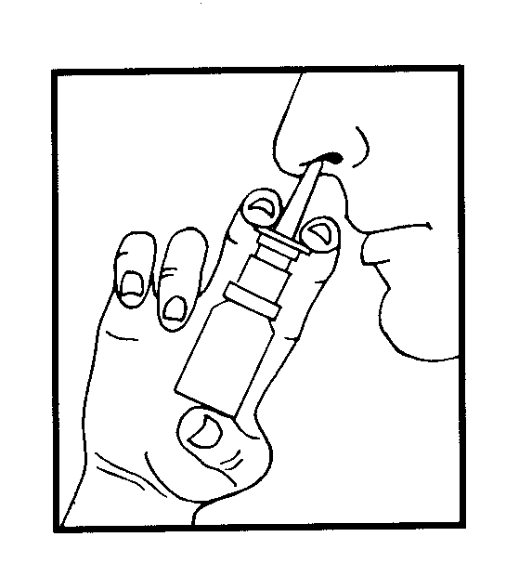Після застосування слід закрити наконечник дозатора захисним ковпачком.
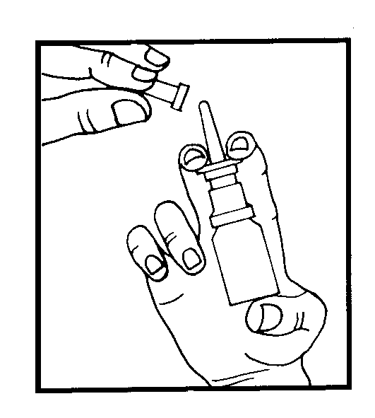  Рис. 1 | Рис. 2
З гігієнічних міркувань кожну упаковку має використовувати тільки одна особа, щоб уникнути інфікування.

Діти.
ГАЛАЗОЛІН® КОМБІ (0,5 мг + 50 мг)/мл не застосовують дітям віком до 2 років.
ГАЛАЗОЛІН® КОМБІ (1 мг + 50 мг)/мл не застосовують дітям віком до 6 років.

Передозування.
Клінічна картина інтоксикації похідними імідазолу може бути неясною, оскільки періоди стимуляції можуть чергуватися з періодами депресії центральної нервової системи та серцево-судинної системи.
Передозування, особливо у дітей, може призвести до значного впливу на центральну нервову систему, включаючи спазми, кому, брадикардію, апное та артеріальну гіпертензію, що може змінитися на артеріальну гіпотензію, підвищення м’язового тонусу.
До симптомів стимуляції центральної нервової системи належать тривожність, збудження, галюцинації та судоми.
Симптоми депресії центральної нервової системи виявляються у вигляді зниження температури тіла, млявості, сонливості та коми.
Можливі й такі додаткові симптоми: міоз, мідріаз, спітніння, нудота, ціаноз, гарячка, блідість шкірних покривів, тахікардія, брадикардія, зупинка серця, серцева аритмія, артеріальна гіпертензія, шокоподібна гіпотензія, набряк легенів, пригнічення дихання та апное, інколи –порушення свідомості.
Лікування при передозуванні
Тяжке передозування вимагатиме лікування у стаціонарі. Оскільки ксилометазоліну гідрохлорид швидко всмоктується, слід негайно застосувати активоване вугілля (абсорбент), натрію сульфат (проносне) чи вдатися до промивання шлунка (при високих дозах). Зниження артеріального тиску можна досягти за допомогою неселективних альфа-блокаторів. Судинозвужувальні препарати протипоказані. При необхідності застосовують жарознижувальні та протисудомні препарати, також рекомендоване штучне дихання.
Пантотенова кислота і її похідні, такі як декспантенол, мають дуже низьку токсичність. У разі передозування ніякі лікувальні заходи не потрібні.

Побічні реакції.
Побічні реакції перераховані нижче за класами органів та за частотою виникнення: дуже часто
(≥ 1/10), часто (≥1/100 – <1/10), нечасто (≥ 1/1000 – <1/100), рідко (≥ 1/10 000 – < 1/1000), дуже рідко (< 1/10 000), частота невідома (частота не визначена за наявними даними, включає також поодинокі випадки).
Ксилометазоліну гідрохлорид
З боку нервової системи:
дуже рідко: збудження, безсоння, підвищена втомлюваність, сонливість, седативна дія, галюцинації (особливо у дітей), головний біль.
З боку серцево-судинної системи:
рідко: системні прояви дії симпатоміметиків, такі як тахікардія, сильне серцебиття, підвищення артеріального тиску;
дуже рідко: аритмія.
З боку імунної системи:
дуже рідко: реакція гіперчутливості, включаючи ангіоневротичний набряк, висипання, свербіж.
З боку кістково-мʼязової системи та сполучної тканини:
дуже рідко: судоми (особливо у дітей).
З боку дихальної системи, органів грудної клітки та середостіння:
нечасто – епістаксис;
дуже рідко: посилення набряку слизової оболонки при зниженні ефекту препарату (реактивна гіперемія);
частота невідома: дискомфорт з боку слизової оболонки носа (сухість, печіння), чхання.
З боку органів зору:
дуже рідко: транзиторне порушення зору.
З боку травної системи:
часто: нудота.
Тривалий чи частий прийом лікарського засобу, а також застосування у вищих дозах, ніж рекомендовано, може призвести до подразнення слизової оболонки і посилення набряку. Такий ефект можливий після 5 днів лікування, а продовження лікування може призвести до необоротного пошкодження слизової оболонки носа і сухого риніту (rhinitis sicca).
Декспантенол
З боку імунної системи:
частота невідома: реакції індивідуальної гіперчутливості.

Повідомлення про підозрювані побічні реакції
Повідомлення про підозрювані побічні реакції після реєстрації лікарського засобу відіграють важливу роль. Це дає змогу продовжувати спостереження за співвідношенням користі та ризику застосування лікарського засобу. Працівники галузі охорони здоров’я повинні повідомляти про будь-які підозрювані побічні реакції.

Термін придатності. 3 роки.
Термін придатності після першого відкриття – 12 тижнів.
Не застосовувати після закінчення терміну придатності.

Умови зберігання.
Зберігати в оригінальній упаковці при температурі не вище 25 °С.
Зберігати у недоступному для дітей місці.
Упаковка.
По 10 мл розчину (0,5 мг + 50 мг)/мл або (1 мг + 50 мг)/мл у поліетиленовому флаконі-крапельниці, місткістю 15 мл, з механічним насосом та дозатором, закритий кришкою з аплікаторм. 1 флакон у картонній коробці.

Категорія відпуску. Без рецепта.

Виробник.
Фармацевтичний завод “ПОЛЬФАРМА” С.А. /
Pharmaceutical Works POLPHARMA S.A.

Місцезнаходження виробника та адреса місця провадження його діяльності.
Відділ Медана в Сєрадзі, вул. Владислава Локєтка 10, 98-200 Сєрадз, Польща /
Medana Branch in Sieradz, 10, Wladyslawa Lokietka Str., 98-200 Sieradz, Poland

Заявник.
Фармацевтичний завод «ПОЛЬФАРМА» С.А./
Pharmaceutical Works «POLPHARMA» S.A.

Місцезнаходження заявника та адреса місця провадження його діяльності.
вул. Пельплиньска 19, 83-200 Старогард Гданьски, Польща.
19, Pelplinska Str., 83-200 Starogard Gdanski, Poland.

Дата останнього перегляду.

